KHOA KỸ THUẬT VÀ CÔNG NGHỆ

**BỘ MÔN CÔNG NGHỆ THÔNG TIN**



**THỰC TẬP ĐỒ ÁN CƠ SỞ NGÀNH**

**HỌC KỲ I, NĂM HỌC 2024-2025**

**THIẾT KẾ ỨNG DỤNG WEB QUÃNG BÁ TÁC PHẨM TRANH SƠN DẦU VIỆT NAM**

|  |  |
| --- | --- |
| *Giáo viên hướng dẫn*  ThS. Nguyễn Ngọc Đan Thanh | *Sinh viên thực hiện:*  Họ tên: Nguyễn Đỗ Thành Lộc  Mã số sinh viên: 110122105  Lớp: DA22TTD |

***Trà Vinh, Tháng 12 Năm 2024***

KHOA KỸ THUẬT VÀ CÔNG NGHỆ

**BỘ MÔN CÔNG NGHỆ THÔNG TIN**



**THỰC TẬP ĐỒ ÁN CƠ SỞ NGÀNH**

**HỌC KỲ I, NĂM HỌC 2024-2025**

**THIẾT KẾ ỨNG DỤNG WEB QUÃNG BÁ TÁC PHẨM TRANH SƠN DẦU VIỆT NAM**

|  |  |
| --- | --- |
| *Giáo viên hướng dẫn*  ThS. Nguyễn Ngọc Đan Thanh | *Sinh viên thực hiện:*  Họ tên: Nguyễn Đỗ Thành Lộc  Mã số sinh viên: 110122105  Lớp: DA22TTD |

***Trà Vinh, Tháng 12 Năm 2024***

**NHẬN XÉT CỦA GIÁO VIÊN HƯỚNG DẪN**

*Trà Vinh, ngày … tháng … năm 2024*

**Giáo viên hướng dẫn**

*(Ký và ghi rõ họ tên)*

**NHẬN XÉT CỦA THÀNH VIÊN HỘI ĐỒNG**

*Trà Vinh, ngày … tháng … năm 2024*

**Thành viên hội đồng**

*(Ký và ghi rõ họ tên)*

**LỜI CẢM ƠN**

Gõ vài dòng cảm ơn

**MỤC LỤC**

CHƯƠNG 1. TỔNG QUAN NGHIÊN CỨU 1

1.1. Giới thiệu đề tài 1

1.2. Mục đích nghiên cứu 1

1.3. Đối tượng nghiên cứu 1

1.4. Phạm vi nghiên cứu 1

1.5. Phương pháp nghiên cứu 1

CHƯƠNG 2. NGHIÊN CỨU LÝ THUYẾT 2

2.1. Tổng quan thiết kế web 2

2.1.1 Kiến trúc ứng dụng web 2

2.1.2 Ngôn ngữ HTML, CSS, Javascript 2

2.1.3 Tìm hiểu frontend framework 2

2.1.4 Ngôn ngữ PHP và MySQL 2

CHƯƠNG 3. HIỆN THỰC HÓA NGHIÊN CỨU 3

3.1. Mô tả bài toán 3

3.2. Phân tích thiết kế hệ thống 3

3.2.1 Đặc tả yêu cầu hệ thống 3

3.2.1.1 Yêu cầu chức năng 3

3.2.1.2 Yêu cầu phi chức năng 3

3.2.2 Kiến trúc hệ thống 3

3.2.3 Thiết kế dữ liệu 3

3.2.3.1 Mô hình ERD 3

3.2.3.2 Danh sách các thực thể và mối kết hợp 3

3.2.3.3 Chi tiết các thực thể và mối kết hợp 3

3.2.4 Thiết kế xử lý 4

3.2.4.1 Mô hình DFD mức ngữ cảnh 4

3.2.4.2 Mô hình DFD mức 1 5

3.2.4.3 Mô hình DFD mức 2 5

3.2.5 Thiết kế giao diện 5

3.2.5.1 Sơ đồ website 5

3.2.5.2 Giao diện trang chủ 5

3.2.5.3 Giao diện trang quản trị 5

3.2.5.4 Giao diện chức năng 5

3.2.5.5 5

CHƯƠNG 4. KẾT QUẢ NGHIÊN CỨU 6

4.1. Dữ liệu thử nghiệm 6

4.2. Kết quả thực nghiệm 6

4.2.1 Chức năng tra cứu 6

4.2.2 Chức năng … 6

4.2.3 Chức năng … 6

CHƯƠNG 5. KẾT LUÂN VÀ HƯỚNG PHÁT TRIỂN 7

5.1. Kết luận 7

5.2. Hướng phát triển 7

**DANH MỤC HÌNH ẢNH – BẢNG BIỂU**

Hình 3.1 Gõ tên hình vào đây 4

Hình 3.2 Gõ tên hình 2 5

Bảng 3.1 Gõ tên bảng vào đây 3

Bảng 3.2 Gõ tên vào 3

Bảng 3.2 Gõ tên vào 4

# TỔNG QUAN NGHIÊN CỨU

## Giới thiệu đề tài

Trong nền mỹ thuật hiện nay có rất nhiều tác phẩm mang đậm chất văn hóa, đời sống, địa danh của Việt Nam, những bức tranh mang vẽ đẹp sinh hoạt cuộc sống đời thường có gắn liền với rất nhiều người được đưa vào trong tranh vẽ, nhu cầu của nhiều người muốn tìm lại những địa danh , muốn tìm những nét đẹp của con người, phong cảnh Việt Nam, thõa mãn đam mê nghệ thuật trong người, chính vì các nhu cầu đó thì việc xây dựng một website giúp họ chọn lọc, phân loại các dòng tranh theo đề tài, tìm tranh theo tác giả là một ý tưởng khá phù hợp, việc xây dựng một website quãng bá tác phẩm tranh sơn dầu Việt Nam giúp người dùng có thể hiểu biết thêm về nhiều tác giả khác, cũng như nhiều thể loại tranh khác, vẻ đẹp của mỗi người là đa dạng , mỹ thuật cũng vậy mỗi thể loại tranh mang vẻ đẹp và ý nghĩa khác nhau, có người thì thích vẻ đẹp con người, có người thì thích vẻ đẹp phong cảnh, vv... vì vậy việc lên ý tưởng và xậy dựng website này giúp người dùng có thể phân loại tranh dễ dàng hơn.

## Mục đích nghiên cứu

Việc lên ý tưởng và xây dựng ứng dụng web quãng bá tác phẩm tranh sơn dầu Việt Nam giúp người dùng có thể dễ dàng tìm và được phân loại theo thể loại tranh, tác giả mà họ ưa thích, có rất nhiều tác giả và tác phẩm theo chủ đề nên người dùng có thể khó khăn trong việc phân loại dòng tranh và tìm kiếm tác giả, việc thiết kế ứng dụng web quãng bá tranh sơn dầu Việt Nam để phụ vụ các nhu cầu đó.

## Đối tượng nghiên cứu

Tìm hiểu về các thể loại tranh và tác giả, lên ý tưởng và xây dựng trang web dễ dàng nhờ vào HTML và CSS làm cho trang web đẹp mắt, giao diện dễ dùng, dễ dàng tìm thấy những loại tranh phục vụ theo sở thích, đam mê của người dùng, việc khá là nhiều tranh nên người dùng khó tìm kiếm vì vậy web sẽ phân loại tranh theo tác giả, thể loại nhờ vào MySQL sẽ lưu trữ các thông tin đó một cách an toàn và PHP sẽ tìm kiếm các thông tin về tác giả tác phẩm đã lưu trữ.

## Phạm vi nghiên cứu

Dự án sẽ tập trung vào HTML, CSS, PHP và MySQL để thiết kế và xây dựng website quãng bá tác phẩm tranh sơn dầu Việt Nam, xây dựng giao diện và màu sắc trẻ trung, dễ dàng thao tác, với CSS đễ dàng thiết kế bố cục, màu sắc cũng như trang trí cho trang web, vì các thể loại tranh và tác giả rất nhiều nên việc thiết kế một giao diện dễ dùng dễ phân loại là một việc rất cần thiết , ngoài ra còn sử dụng MySQL để lưu trữ dữ liệu và PHP xử lý yêu cầu từ người dùng.

## Phương pháp nghiên cứu

Thiết kế xây dựng nên website quãng bá tác phẩm tranh sơn dầu Việt Nam nhằm phục vụ và đáp ứng nhu cầu người dùng. Người dùng có thể khám phá và tìm nhiều thể loại tranh khác. Không chỉ xây dựng một website quãng bá tranh sơn dầu Việt Nam mà đây còn là cơ hội để phát triển, hiểu rõ hơn về HTML, CSS, PHP và MySQL từ đó phát triển trang web mong muốn mọi người sẽ biết được vẻ đẹp của nghệ thuật tranh sơn dầu của VIệt Nam.

# NGHIÊN CỨU LÝ THUYẾT

## Tổng quan thiết kế web

Tổng quan về thiết kế web thông thường có các nội dung như sau:

Trang chủ: là trang chứa những thông tin, chức năng, các công cụ hỗ trợ người dùng( thường là tìm kiếm), và các sản phẩm, hình ảnh được trưng bày cho người dùng xem ở trang này.

Trang giới thiệu: trang để giới thiệu cho người dùng biết về mình hoặc doanh nghiệp nào đó, đưa ra những thông tin, điểm nổi bật về web của mình thu hút người dùng về trang web.

Trang sản phẩm: là nơi trình bày những sản phẩm thông qua hình ảnh, thông tin của sản phẩm đó cho người dùng có thể thấy và biết thông tin sản phẩm mà mình hoặc doanh nghiệp cung cấp.

Trang liên hệ: trang để lại thông tin liên hệ của mình hoặc doanh nghiệp để người dùng thấy và liên hệ khi cần.

### Kiến trúc ứng dụng web

Kiến trúc ứng dụng web mô tả sự tương tác giữa các ứng dụng, cơ sở dữ liệu và các hệ thống phần mềm trung gian trên web. Kiến trúc này đảm bảo nhiều ứng dụng có thể hoạt động đồng thời và trơn tru.

### Ngôn ngữ HTML, CSS, Javascript

HTML là ngôn ngữ đánh dấu chuẩn để tạo ra các trang web

HTML là viết tắt của Hyper Text Markup Language

HTML bao gồm một loạt các phần tử

Các thành phần HTML cho trình duyệt biết cách hiển thị nội dung

HTML mô tả cấu trúc của một trang web

Cấu trúc của một đoạn HTML:

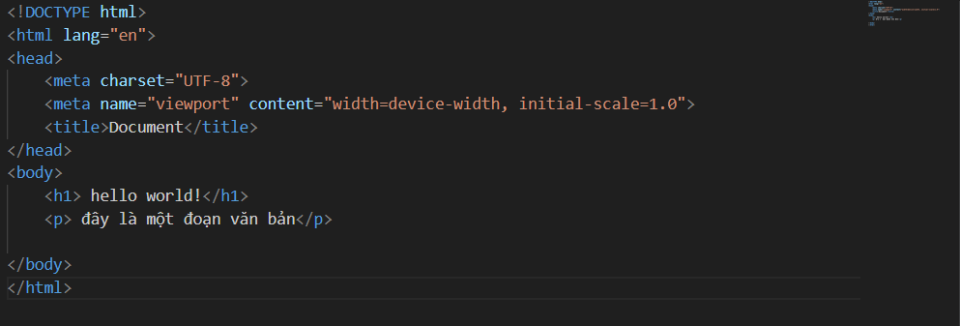

<!DOCTYPE html> : dùng để khai báo kiểu dữ liệu hiển thị .

<html> và </html> : có nhiệm vụ đóng gói tất cả nội dung của trang HTML.

<head> và </head> : dùng đẻ khai báo các thông tin meta của trang web như tiêu đề trang, charset.

<title> và </title> : cặp thẻ nằm bên trong thẻ <head>, dùng để khai báo tiêu đề của trang.

<body> và </body> : là thẻ sẽ đóng gói tất cả nội dung sẽ hiển thị trên trang.

<h1></h1> : định dạng kiểu dữ liệu dạng heading, thông thường có 6 cấp độ heading, trải dài từ <h1> đến <h6>.Trong đó <h1> lầ cấp độ cao nhất và <h6> là cấp độ thấp nhất.

<p></p>: là thể chứa văn bản.

Cú pháp của một đoạn HTML:

<!DOCTYPE html>

<html lang="en">

<head>

<meta charset="UTF-8">

<meta name="viewport" content="width=device-width, initial-scale=1.0">

<title>Document</title>

</head>

<body>

<h1> hello world!</h1>

<p> đây là một đoạn văn bản</p>

</body>

</html>

Sau khi gõ cú pháp trên, ta sẽ in ra màn hình nội dung như sau:

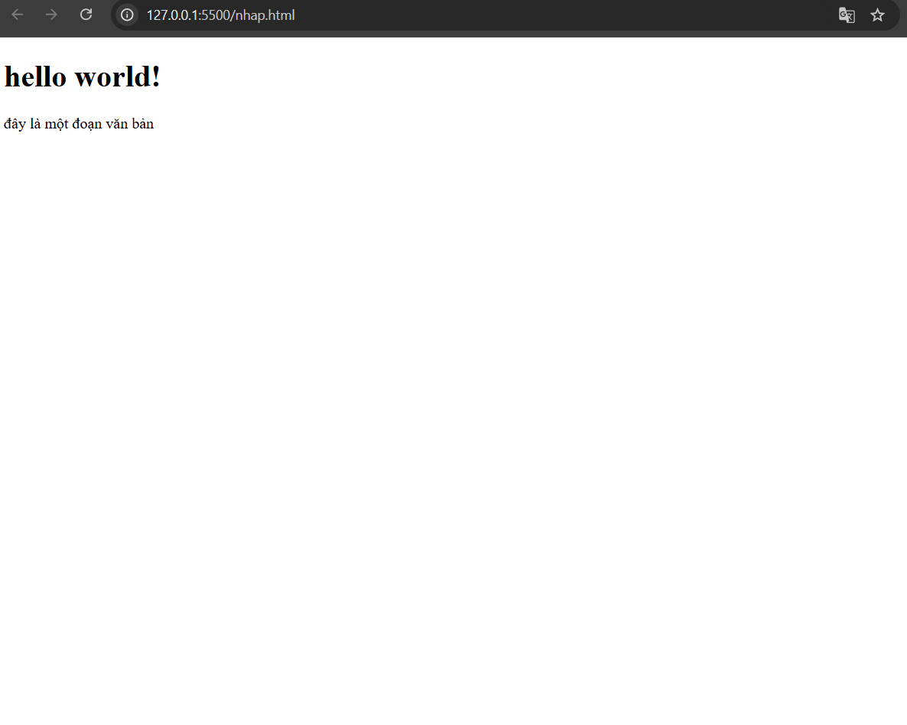

CSS là ngôn ngữ chúng ta sử dụng để định dạng trang Web.

CSS là viết tắt của Cascading Style Sheets

CSS mô tả cách các thành phần HTML được hiển thị trên màn hình,giấy hoặc trong các phương tiện truyền thông khác

CSS tiết kiệm rất nhiều công sức. Nó có thể kiểm soát bố cục của nhiều trang web cùng một lúc

Các bảng định kiểu bên ngoài được lưu trữ trong các tệp CSS

Css được nằm trong thẻ <style></style>

Cấu trúc của một đoạn CSS:

Vùng chọn { thuộc tính : giá trị, ... }

Ví dụ của một đoạn CSS:

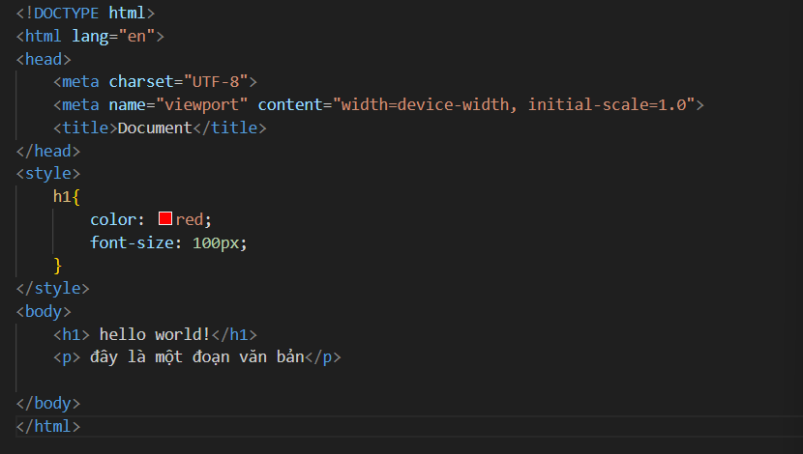

Cú pháp :

<style>

h1{

color: red;

font-size: 100px;

}

</style>

Phần CSS sẽ nằm trong thẻ <style>

H1{...} là vùng chọn

Color là thuộc tính màu sắc và có giá trị red là màu đỏ

Tương tự font-size là thuộc tính cỡ chữ và có giá trị là 100px

Sau khi chạy thử cú pháp trên ta được kết quả như sau:

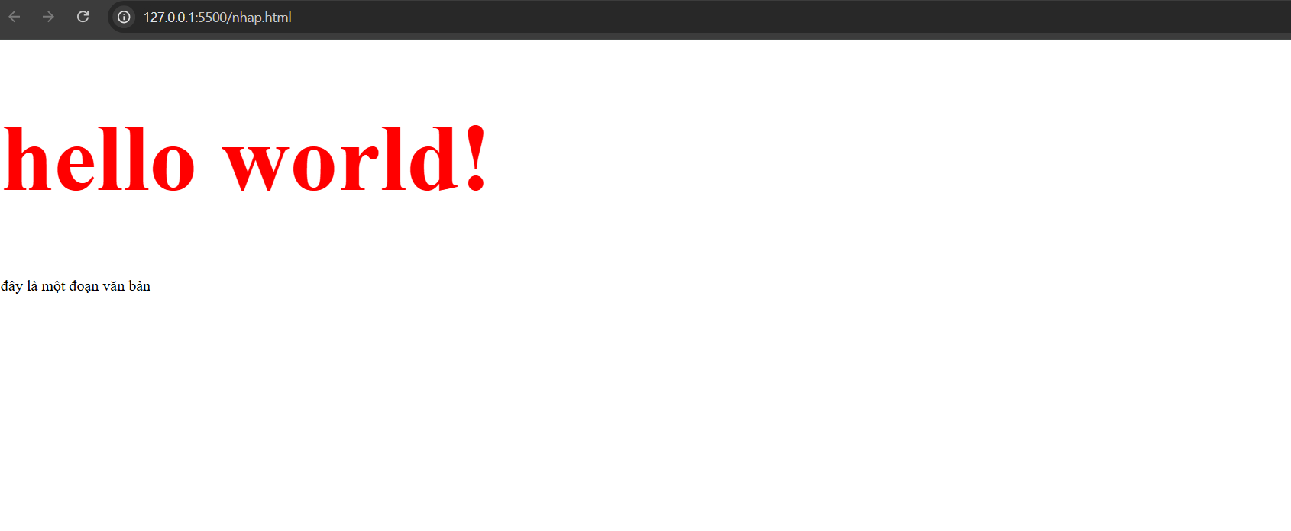

Javascript là ngôn ngữ lập trình được nhà phát triển sử dụng để tạo trang web tương tác. Từ làm mới bảng tin trên trang mạng xã hội đến hiển thị hình ảnh động và bản đồ tương tác, các chức năng của JavaScript có thể cải thiện trải nghiệm người dùng của trang web. [1]

Ví dụ:

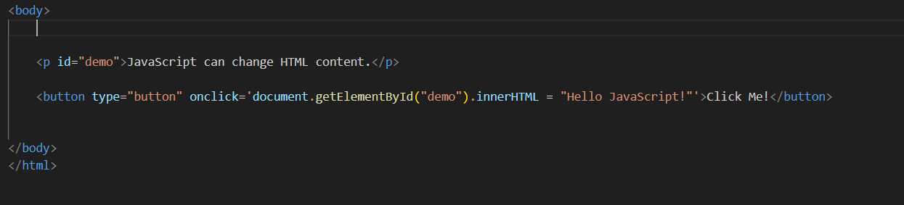Ta tạo một thẻ <p> có id = demo chứa nội dung ”JavaSxript can change HTML content”,và tạo một nút bằng thẻ <button> tên là Click Me!

Sau khi nhấp vào nút nội dung sẽ thay đổi thành “ Hello JavaScript!”

Cú pháp của ví dụ trên sẽ là :

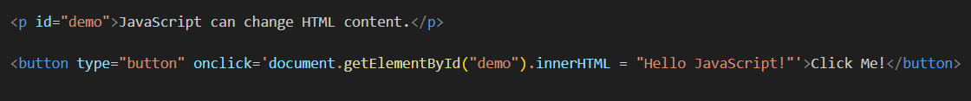

Sau khi chạy cú pháp trên ta có kết quả như sau :

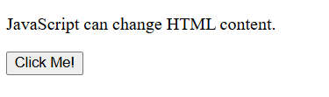

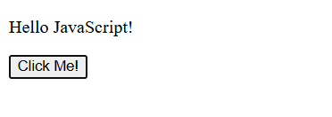

### Tìm hiểu frontend framework

Frontend được hiểu đơn giản là dùng để thiết kế và xây dựng giao diện cho web bằng cách sử dụng các ngôn ngữ HTML, CSS, JavaScript để người dùng có thể tương tác trực tiếp ở trên đó.

### Ngôn ngữ PHP và MySQL

PHP là ngôn ngữ lập trình máy chủ và là công cụ mạnh mẽ để tạo ra các trang web động và tương tác. thường được dùng trong việc xây dựng và phát triển website bởi nó có thể kết nối dễ dàng với các website khác có sử dụng HTML . PHP cũng là ngôn ngữ lập trình có mã nguồn mở

PHP có nhiều cú pháp dùng để mở và đóng dòng code, cách được sử dụng rộng rãi là <?php và ?>

Ví dụ về PHP: xuất câu “ Hello world “ ra màn hình

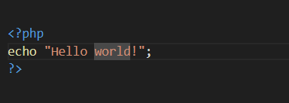

<?php và ?> dùng để mở và đóng

Echo dùng để xuất ra màn hình câu “ Hello world!”

Cú pháp ví dụ :

<?php  
echo "Hello world!";  
?>

Sau khi sử dụng cú pháp trên, kết quả sẽ xuất ra màn hình như sau :

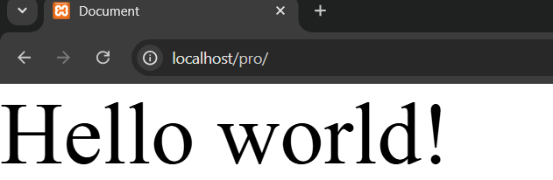

MySQL là một hệ thống quản lý cơ sở dữ liệu quan hệ

MySQL là mã nguồn mở

MySQL là miễn phí

MySQL lý tưởng cho cả ứng dụng nhỏ và lớn

MySQL rất nhanh, đáng tin cậy, có khả năng mở rộng và dễ sử dụng

MySQL là đa nền tảng

MySQL tuân thủ theo tiêu chuẩn ANSI SQL

MySQL được phát hành lần đầu tiên vào năm 1995

MySQL được phát triển, phân phối và hỗ trợ bởi Oracle Corporation

MySQL được đặt theo tên con gái của người đồng sáng lập Monty Widenius: My [2]

Ví dụ về cú pháp chọn của mySQL :

SELECT column1, column2, ...  
FROM Table_name;

Table_name chứa các column1, column2,...

Ví dụ trên SELECT chọn từng column để in ra màn hình

Để in ra màn hình toàn bộ table ta sử dụng cú pháp:

SELECT * FROM table_name;

# HIỆN THỰC HÓA NGHIÊN CỨU

## Mô tả bài toán

Bước đầu tiên để xây dựng ứng dụng website quãng bá tác phẩm tranh sơn dầu Việt Nam cần phải lên ý tưởng, xây dựng mô hình cho trang web. Sau khi lên ý tưởng thiết kế vầ xây dựng mô hình, tìm hiểm thêm về các ngôn ngữ để xây dựng website như HTML, CSS, javaScript , tìm hiểu về PHP và mySQL, Bootstrap. Vừa tìm hiểu vừa bắt tay xây dựng trang web, trong quá trình xây dựng có lỗi tìm lỗi và sửa lỗi, có được kết quả thực nghiệm chức năng quản lý dữ liệu, tìm kiếm, thống kê

## Phân tích thiết kế hệ thống

Mô hình cho website quãng bá tác phẩm tranh sơn dầu thì cần có sơ đồ có các thực thể như tác giả, một tác giả có thể có nhiều tác phẩm nên ta có thêm thực thể tác phẩm chứa những tác phẩm có thông tin của tác giả, hai thực thể Topic size dùng để xát định chủ đề và kích thước của tranh trong thực thể tác phẩm, thực thể người dùng cho phép người dùng tìm kiếm tranh đánh giá và bình luận thông qua thực thể review ngoài ra còn thực thể user lưu trữ thông tin người dùng. Sau khi có được các thực thể trên, bắt tay vào xây dựng website. Sử dụng HTML để xây dựng trang web, sử dụng CSS và JavaScript để trang trí, điều chỉnh trang web cho phù hợp chủ để, có thể sử dụng Boostrap tối ưu nhanh chóng, sử dụng PHP để cho người dùng có thể tương tác và mySQL để lưu trữ dữ liệu.

### Đặc tả yêu cầu hệ thống

#### Yêu cầu chức năng

Website quãng bá tác phẩm tranh sơn dầu cho phép người dùng có thể đăng nhập tìm kiếm được dòng tranh mà họ yêu thích qua từng chủ đề và có thể đánh giá và bình luận về những tác phẩm đó

#### Yêu cầu phi chức năng

Trang trí trang website với màu sắc nhẹ nhàng , bố cục được bố trí hợp lí giúp người dùng dễ dàng tương tác với website, lưu trữ thông tin và review của người dùng.

### Kiến trúc hệ thống

Khi người dùng đăng nhập thông tin sẽ được lưu vào User, người dùng có thể tìm kiếm tác phẩm sẽ được có trong thực thể TacPham và phần đánh giá và bình luận của người dùng sẽ được lưu vào thực thể Review. Mỗi tác phẩm sẽ có một tác giả và tác giả đó có thể có nhiều tấc phẩm, thông tin của tác giả sẽ được lưu và thực thể Artist. Chủ đề có thể chứa nhiều tác phẩm và được nằm phân loại trong thực thể topic, mỗi tác phẩm có kích thước và được lưu trong thực thể Size.

### Thiết kế dữ liệu

#### Mô hình ERD

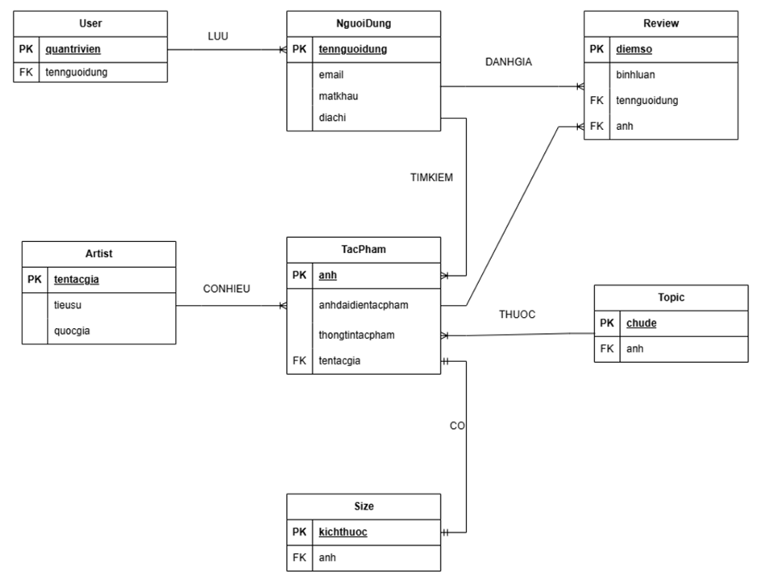

#### Danh sách các thực thể và mối kết hợp

Bảng 3.1 Danh sách thực thể mối kết hợp

|  |  |  |
| --- | --- | --- |
| *STT* | *Tên thực thể/mối kết hợp* | *Diễn giải* |
| 1 | TacPham | Dùng để chứa tác phẩm, thông tin tác phẩm và tác giả |
| 2 | Artist | Dùng để chứa tên tác giả, tiểu sử và quốc gia |
| 3 | NguoiDung | Người dùng có thể đăng nhập |
| 4 | Review | Cho phép người dùng có thể đánh giá và bình luận |
| 5 | Topic | Phân loại đề tài tác phẩm |
| 6 | Size | Dùng để chứa kích thước tranh |
| 7 | User | Lưu trữ thông tin của người dùng |

#### Chi tiết các thực thể và mối kết hợp

Tên thực thể: TacPham

Mô tả: Lưu trữ thông tin tác phẩm

Chi tiết thực thể:

Bảng 3.2 TacPham

|  |  |  |  |  |
| --- | --- | --- | --- | --- |
| *STT* | *Tên thuộc tính* | *Diễn giải* | *Kiểu dữ liệu* | *Ràng buộc toàn vẹn* |
| 1 | anh | Ảnh tác phẩm | Image | PK |
| 2 | anhdaidientacpham | Ảnh đại diện của tác phẩm | Image |  |
| 3 | thongtintacpham | Thông tin của tác phẩm | Varchar(100) |  |
| 4 | tentacgia | Tên của tác giả | Varchar(20) | FK |

Tên thực thể: Artist

Mô tả: Lưu trữ thông tin tác giả

Chi tiết thực thể:

Bảng 3.3 Artist

|  |  |  |  |  |
| --- | --- | --- | --- | --- |
| *STT* | *Tên thuộc tính* | *Diễn giải* | *Kiểu dữ liệu* | *Ràng buộc toàn vẹn* |
| 1 | tentacgia | Chứa tên của tác giả | Varchar(10) | PK |
| 2 | tieusu | Tiểu sử của tác giả | Varchar(100) |  |
| 3 | quocgia | Quốc gia | Varchar(10) |  |

Tên thực thể: NguoiDung

Mô tả: cho phép người dùng đăng nhập

Chi tiết thực thể:

Bảng 3.4 NguoiDung

|  |  |  |  |  |
| --- | --- | --- | --- | --- |
| *STT* | *Tên thuộc tính* | *Diễn giải* | *Kiểu dữ liệu* | *Ràng buộc toàn vẹn* |
| 1 | tennguoidung | Tên người dùng | Varchar(10) | PK |
| 2 | email | Email người dùng | Varchar(100) |  |
| 3 | matkhau | Mật khẩu | Password |  |
| 4 | diachi | Địa chỉ | Varchar(20) |  |

Tên thực thể: Review

Mô tả: lưu trữ đánh giá và bình luận của người dùng

Chi tiết thực thể:

Bảng 3.5 Review

|  |  |  |  |  |
| --- | --- | --- | --- | --- |
| *STT* | *Tên thuộc tính* | *Diễn giải* | *Kiểu dữ liệu* | *Ràng buộc toàn vẹn* |
| 1 | diemso | Điểm số | int | PK |
| 2 | binhluan | Bình luận của người dùng | Varchar(50) |  |
| 3 | tennguoidung | Tên người dùng | Varchar(10) | FK |
| 4 | anh | Ảnh tác phẩm | Image | FK |

Tên thực thể: Topic

Mô tả: lưu trữ phân loại ảnh

Chi tiết thực thể:

Bảng 3.6 Topic

|  |  |  |  |  |
| --- | --- | --- | --- | --- |
| *STT* | *Tên thuộc tính* | *Diễn giải* | *Kiểu dữ liệu* | *Ràng buộc toàn vẹn* |
| 1 | chude | Chủ đề tranh | Varchar(20) | PK |
| 2 | anh | Ảnh tác phẩm | Image | FK |

Tên thực thể: Size

Mô tả: lưu trữ kích thước

Chi tiết thực thể:

Bảng 3.7 Size

|  |  |  |  |  |
| --- | --- | --- | --- | --- |
| *STT* | *Tên thuộc tính* | *Diễn giải* | *Kiểu dữ liệu* | *Ràng buộc toàn vẹn* |
| 1 | kichthuoc | Kích thước ảnh | int | PK |
| 2 | anh | Ảnh tác phẩm | Image | FK |

Tên thực thể: User

Mô tả: lưu trữ thông tin người dùng

Chi tiết thực thể:

Bảng 3.8 User

|  |  |  |  |  |
| --- | --- | --- | --- | --- |
| *STT* | *Tên thuộc tính* | *Diễn giải* | *Kiểu dữ liệu* | *Ràng buộc toàn vẹn* |
| 1 | quantrivien | Quản trị viên | Varchar(10) | PK |
| 2 | tennguoidung | Tên người dùng | Varchar(10) | FK |

### Thiết kế xử lý

#### Mô hình DFD mức ngữ cảnh

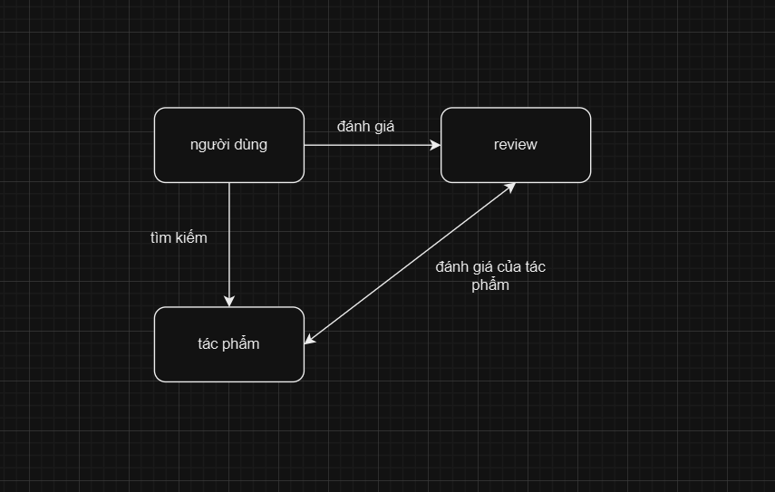

Hình 3.1 Mô hình DFD mức ngữ cảnh

#### Mô hình DFD mức 1

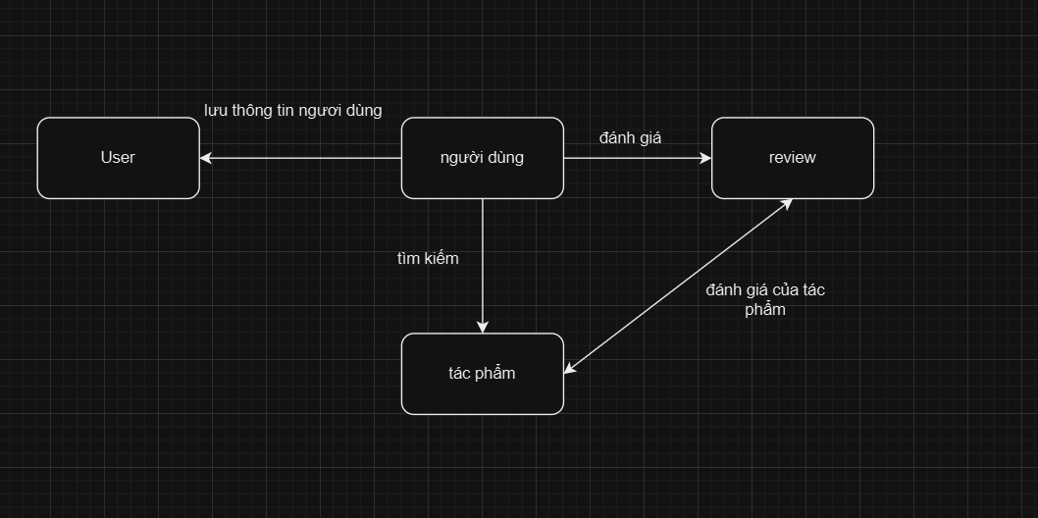

Hình 3.2 Mô hình DFD mức 1

#### Mô hình DFD mức 2

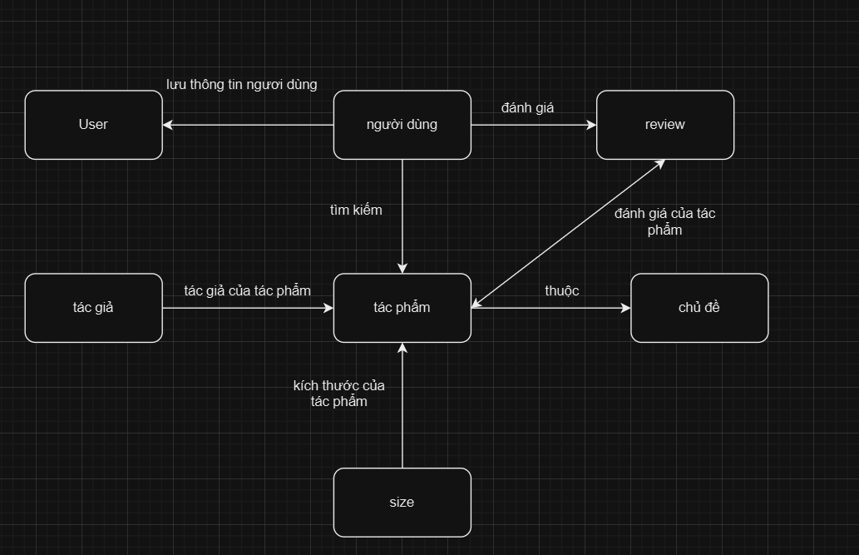Hình 3.3 Mô hình DFD mức 2

### Thiết kế giao diện

#### Sơ đồ website

#### Giao diện trang chủ

#### Giao diện trang quản trị

#### Giao diện chức năng

#### 

# KẾT QUẢ NGHIÊN CỨU

## Dữ liệu thử nghiệm

## Kết quả thực nghiệm

### Chức năng tra cứu

### Chức năng …

### Chức năng …

# KẾT LUÂN VÀ HƯỚNG PHÁT TRIỂN

## Kết luận

## Hướng phát triển

**TÀI LIỆU THAM KHẢO**

|  |  |
| --- | --- |
| [1] | W3Schools, "HTML Tutorial," [Online]. Available: https://www.w3schools.com/html/. [Accessed 15 11 2024]. |
| [2] | P. H. Khang, Xây Dựng Ứng Dụng Web Bằng PHP Và Mysql, NXB Phương Đông, 2006. |